

询 价 文 件

项目编号: HNU16011-XJ3
项目名称: 舞蹈服装采购

淮阴师范学院招投标办公室
2016年4月1日

目 录
第一部分 邀请函 1
1.1项目概况 1
1.2供应商资质要求 1
1.3询价文件获取 1
1.4报价文件要求 1
1.5报价文件递交 2
1.6评标与定标 2
1.7合同签订 2
1.8付款方式 3
1.9联系方式 3
第二部分 采购需求清单 4
第三部分 报价文件格式 5

第一部分 邀请函
根据需要，现对我校舞蹈服装采购项目进行公开询价，欢迎符合资质的相关单位积极参与本次采购活动。

1.1项目概况
1、项目编号：HNU16011-XJ3
2、项目名称：舞蹈服装采购
3、项目内容：摆手舞服装400套、藏舞服装200套。
4、供货期限：合同签订后30天内供货。

1.2供应商资质要求
1、具有独立承担民事责任的能力；
2、具有良好的商业信誉和健全的财务会计制度；
3、具有履行合同所必需的设备和专业技术能力；
4、有依法缴纳税收和社会保障资金的良好记录；
5、三年内，在经营活动中没有重大违法记录；
6、法律、行政法规规定的其他条件。

1.3询价文件获取
即日起，投标人可至淮阴师范学院招投标网（http://ztb.hytc.edu.cn）“采购公告”栏的相关采购公告中自行下载。

1.4报价文件要求
报价文件为正本1份，副本2份；各自装订成册，并密封在同一个文件袋中。文件袋上需注明供应商名称、授权代表姓名、联系方式、项目名称、项目编号等信息，并加盖公章。
1、开标一览表
2、报价明细表（单价≥5万元，或单价<5万元但配件相对独立、复杂的仪器设备需提供配置清单及配件价格明细）
3、资格证明文件
（1）投标人合法有效的营业执照、税务登记证（复印件加盖有效印章）；
（2）投标人三年内在经营活动中没有重大违法记录的承诺书（原件）；
（3）投标代表提供下列材料之一：
①法定代表人资格证明（原件）和法定代表人身份证（复印件加盖有效印章）；
② 授权委托书（原件）和授权代表本人身份证（复印件加盖有效印章）。
4、所报设备的技术参数、彩页等
5、产品质保及服务承诺书
6、其它材料：由供应商自行编制，主要内容包括：产品性能结构的详细描述，可提供产品彩页；技术偏离情况说明；产品制造、安装、验收的内容和标准、产品用户及联系人等。
注：开标一览表、报价明细表、资格证明文件、产品质保及服务承诺书等主要复印件需加盖有效印章。

1.5报价文件递交
截止时间：2016年4月15日（星期五）上午11:00。
递交地点：江苏省淮安市长江西路111号淮阴师范学院16号办公楼211室。

1.6评标与定标
1、评标小组只对确定为实质上响应询价文件要求的投标进行评价和比较。
2、评标原则：符合要求者低价中标，整包中标。
3、评标结束后，招标人将在淮阴师范学院招投标网（http://ztb.hytc.edu.cn/）公示最终结果，公示结束后，向中标单位发书面中标通知书。
4、投标人只有在接到书面中标通知后方可视为中标。对未中标者招标人不予解释，也不承担任何义务。

1.7合同签订
1、中标供应商收到成交通知书后应按照通知书要求的时间和地点与采购人签订合同。
2、签订合同以询价文件和报价文件为依据。
3、签订合同前，主要设备中标供应商须出具厂家或区域经销商的授权书原件及质保承诺书原件。
4、签订合同前，中标供应商须交纳中标价的5%作为履约保证金(以仟元为单位取整)；否则，作自动放弃处理。履约保证金在按质按期交货后一次性退还（不计息）；如中标供应商未按质按期交货，采购人有权扣留此履约保证金。

1.8付款方式
中标供应商所供产品必须保证为正规渠道供货的正宗原厂产品。如验收合格，采购方一次性付清货款总额的95%，其余5%货款在一年质保期满后如无质量及售后服务问题，一次性付清给中标单位。如验收不合格以及发现伪劣产品等，采购方将视其情况，采取退货、拒付货款、索赔等措施，直至向质量、技术监督部门报告，依法处理。

1.9联系方式
电 话：0517-83525709 83525369
传 真：0517-83525709
联系人：杨老师 董老师
邮 箱：ztb_hs@163.com
网 址：http://ztb.hytc.edu.cn
地 址：江苏省淮安市长江西路111号淮阴师范学院16号办公楼211室

第二部分 采购需求清单
3.1 需求清单

序号 | 名称 | 品牌 | 参数要求 | 单位 | 数量
1 | 摆手舞服装 |  | 全套服装含衣服、头饰、项圈、鞋套等  服装材质：马丁面料  服装尺码：S码30套、M码300套、L码70套  鞋套：400双（红色） | 套 | 400
2 | 藏舞服装 |  | 服装全套含头饰、服装、鞋套等  服装材质：高丝宝棉布  购买数量：M号150套、L号50套  鞋套：200双（银色） | 套 | 200

3.2 其他
3.2.1 摆手舞服装
1、摆手舞服装尺码数据参考
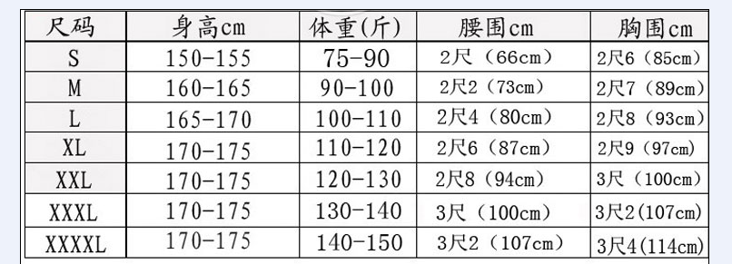
2、摆手舞服装样式参考图
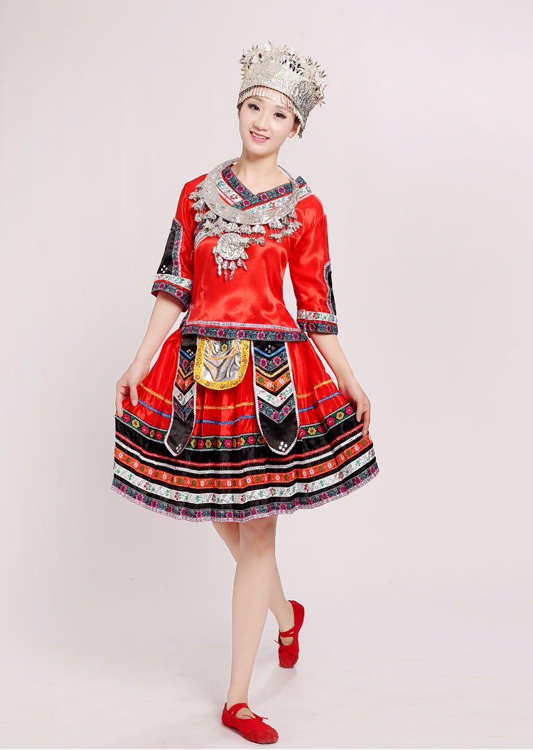
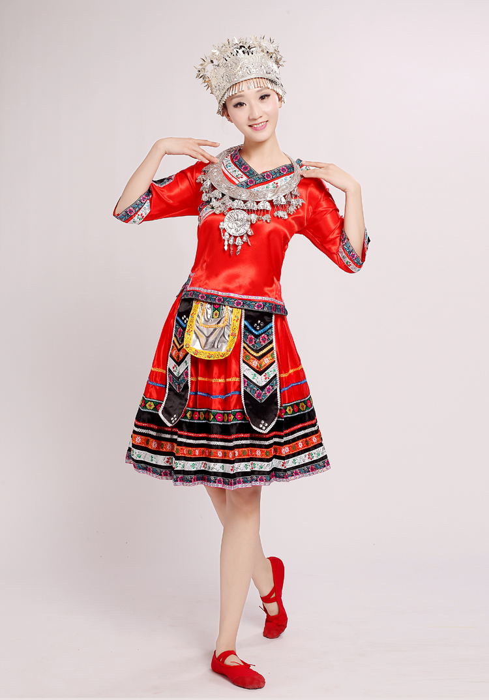
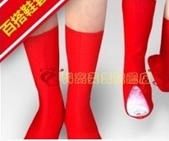
3.2.2 藏舞服装
1、藏舞服装尺码数据参考
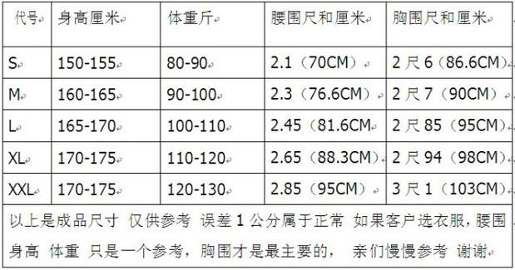
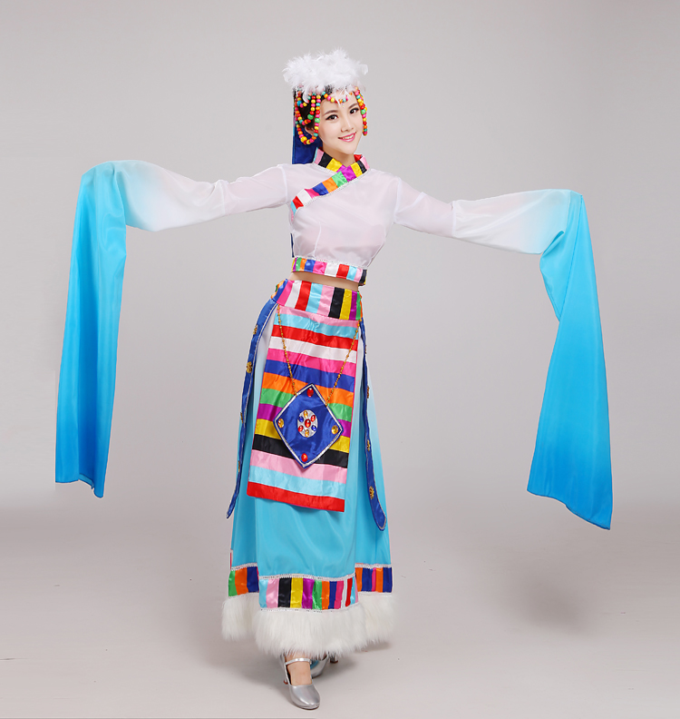
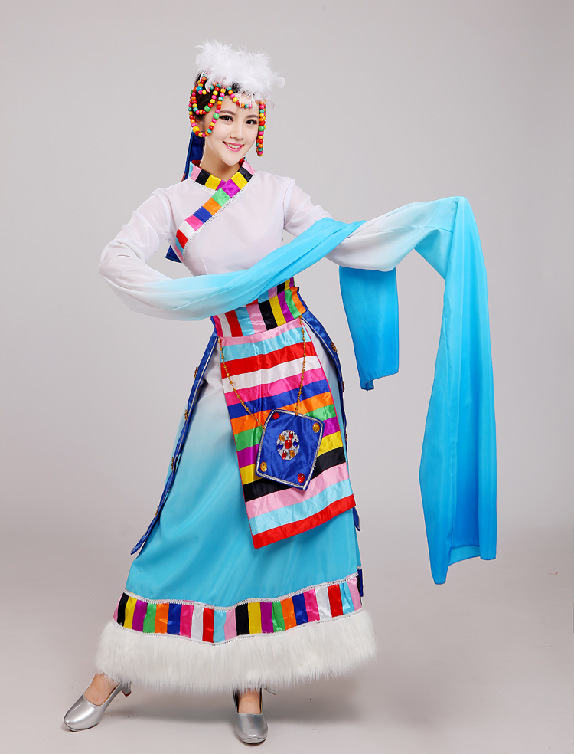
2、藏舞服装样式参考图
鞋套样式如下图，颜色为银色

第三部分 报价文件格式

- 开标一览表【格式】

项目编号
项目名称
报价总计 | 人民币（大写） 元整 ¥
供货时间 | 合同签订后 日内供货安装、调试到位。
说明 | 报价包括货物进口、运输、装卸、安装、调试、培训、税费等一切费用，买方不再支付任何其它费用。
报价供应商： （加盖公章）
法定代表人或其授权代表(签字)：

二、报价明细表【格式】

原序号 | 设备名称 | 品牌 | 型号及规格 | 数量 | 单价  （元） | 金额  （元） | 备注
合计金额 |  | RMB（大写） （￥： ）

注：1、请按需求清单中的顺序报价，不要改变原顺序。
2、如报价服装在品牌、型号、参数等方面与需求有变化的，请在备注栏打“＊”。

报价供应商： （加盖公章）
法定代表人或其授权代表(签字)：

三、法定代表人资格证明【格式】
单位名称：
地址：
姓名： 性别： 年龄： 职务：
系 （供应商名称）的法定代表人。为参与 项目，签署上述项目的报价文件、进行谈判、签署合同和处理与之有关的一切事务。

特此证明。

报价供应商： (盖章)
日 期： 年 月 日

四、授权委托书【格式】

致淮阴师范学院招投标办公室：
本授权书宣告：
委托方： 地址：
法定代表人：
受托人：姓名 性别： 出生日期： 年 月 日
所在单位： 职务：
身 份 证： 联系方式：
兹委托受托人 代表我单位参加淮阴师范学院招投标办公室组织的（项目编号: ） 项目的采购活动，受托人有权在该采购活动中，以我单位的名义签署响应声明函和响应文件，与招标办协商、澄清、解释，签订合同书并执行一切与此有关的事项。
受托人在办理上述事宜过程中以其自己的名义所签署的所有文件我单位均予以承认。受托人无转委托权。
委托期限：至上述事宜处理完毕止。

委托单位： （公章）
日 期： 年 月 日

五、三年内在经营活动中没有重大违法记录承诺书

淮阴师范学院招投标办公室：
我公司拟参加 项目名称 （编号： ） 的投标，我公司郑重承诺：三年内在经营活动中没有重大违法记录，报价文件中的内容没有失实或者弄虚作假。
如果贵单位查出我公司存在与以上承诺相违背的情况，则由我公司承担由此造成的一切后果，并自愿接受相关部门的处罚。

承诺单位： （公章）
法定代表人或授权代表： （签字）
日 期： 年 月 日

